Tiskárny a skenery

Tiskárny
= výstupní zařízení sloužící pro výstup údajů z počítače, prostřednictvím tiskárny je možné data, uchovaná doposud v elektronické formě, vytisknout na papír nebo folii.

Parametry

Bodová struktura
Všechny současné tiskárny a i monitory zobrazují jen jednotlivé body. Každý obrázek, text, linka – to vše je vytvořeno z milionů nepatrných černých a barevných bodů, které jsou šikovně zobrazeny na monitoru nebo vytisknuty na tiskárně.

Kvalita tisku, rozlišení tisku (DPI)
Čím jsou body menší, tím méně jsou vidět, a tedy tím vyšší je kvalita zobrazení nebo tisku. Kvalita tisku se udává v počtu bodů na jeden palec. Jeden palec měří zhruba 2,54 cm a jednotka rozlišení (tisku) se jmenuje DPI – Dot Per Inch (bodů na palec). Takže pokud je u tiskárny napsáno, že má rozlišení 600 DPI, znamená to, že čtvereček o hraně 1 palec obsahuje 600 x 600 = 360 000 bodů.
Pozor, bodů jednotlivých barevných složek, ne tiskových bodů.

Barevný monitor (model) CMYK
Víme, že jednotlivé barevné body se na monitoru zobrazují pomocí tří složek RGB režimu. Tiskárna také skládá výsledné odstíny ze tří základních barev a pro písmena k tomu přidává ještě barvu černou. Používá však jiné barevné složky než monitor.
Monitor používá paprsky (prosvětlené body). Čím více svítí, tím je bod světlejší, 100% intenzita RGB složek dává dohromady bílou barvu. Tiskárna ale používá inkousty (pigmenty), které „špiní“ papír, a pokud je dáte všechny na sebe, vytvoří ne bílý, ale černý bod. Inkousty mají barvy CMY, které jsou vůči barvám RGB tzv. doplňkové: C – Cyan (azurová), M – agenta(purpurová), Y – yellow (žlutá). Z těchto tří barev se vytvoří černá, ale protože by nebyla dokonalá, je tento barevný model doplněn o barvu čtvrtou – black a označuje se CMYK. Nyní je jasné proč každá barevná tiskárna obsahuje minimálně 4 barevné náplně. (případně černou a trojbarevnou náplň).

Tiskové body, rozlišení a kapičky barvy
Barevná tiskárna potřebuje minimálně 4 barevné náplně režimu CMYK. Tyto barvy nanáší tiskárna v maličkých tečkách na papír a společně vytvoří tzv. tiskový bod.
Způsob jeho vytváření je různý podle jednotlivých typů tiskáren. Kromě sublimačních tiskáren však žádná z tiskových technologií nedokáže smíchat barevný bod v udáveném rozlišení. Takže i když tiskárna má udávané rozlišení vysoké (např. 1 440 DPI), je její reálné fyzické rozlišení výrazně menší.

Typy tiskáren

Jehličkové tiskárny
Nejstarším dosud používaným typem. Do domácnosti se pro nízkou kvalitu tisku nehodí, některé podniky je stále využívají.
Princip funkce: = inspirace v klasickém psacím stroji - v něm prochází papír pod válcem, ke kterému je přitisknut. Před válcem se nachází barvící páska, která se stále posunuje, a přes to tuto pásku jednotlivé klapky obtiskávají písmenka na papír. V jehličkové tiskárně nejsou klapky s písmenky, ale tisková hlava s 9 nebo dnes častěji s 24 jemnými jehličkami. Ty přes pásku „vyťukají“ na papír jemné body, ze kterých se pak skládají písmena a obrázky. Tiskárna vydává typický, poměrně silný zvuk.
Kvalita, rychlost a cena tisku = tisk je velmi pomalý (1 strana za 1 minutu) a nekvalitní. Jehličky se nedají vyrobit příliš jemné, proto rozlišení dosahuje do 150 DPI. Na obrázky jsou nepoužitelné, ale tisk v textovém režimu je rychlý (6 stran za 1 minutu) a dostatečně čitelný. Možnost tisku více kopií najednou!!!

Inkoustové (tryskové) tiskárny
Jsou dnes nejrozšířenější. Výborná kvalita tisku a to i barevného, při nízké ceně tiskárny.
Princip funkce = používá se inkoust, který speciální tisková hlava vystřikuje z velice jemných trysek na papír.
Konstrukce trysek na inkoust = Používají se dva principy. Jeden využívá ohřevu kapičky (tzv. termální princip), druhý ji „vystřelí“ mechanicky (tzv. piezoelektrický princip). Stejná rychlost i kvalita.

Tiskové barvy a fotorežim
Pro tisk běžných obrázků stačí režim CMYK. Pro tisk fotografií je to málo. Hlavně ve světlých tónech (tvář, nebe) je vidět, že se obrázek skládá z bodů (jsou vidět jednotlivé tečky), protože tón se poměrně sytými složkami režimu CMYK nedá realizovat. Proto tiskárny, které umožňují fotorežim, rj. kvalitní tisk fotografií, mají další dvě nebo tři náplně, které obsahují světlé inkousty: PC – světle azurová, PM – světle purpurová a často také několik druhů Černých inkoustů. Tyto další náplně umožní tisk světlých odstínů plynulými barvami a výrazně zlepší celkový dojem z fotografií.
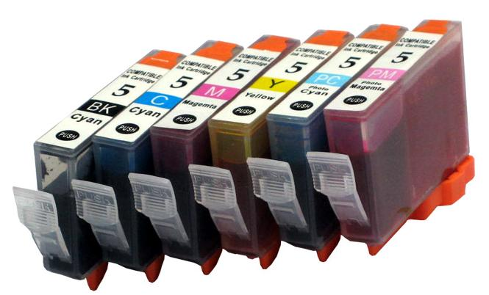

Nastavení a kvalita tisku
Většina inkoustových tiskáren umí tisknout ve třech režimech kvality:
- koncept = rychlý, málo kvalitní. Na texty dostačující.
- normální = text bude zřetelný a obrázky slušné vykreslené. Tisk bude pomalý
- nejlepší, prezentační režim = velmi pomalý, výborná kvalita.

Papír, inkousty a peníze → u tisku závisí i na kvalitě papíru zvláště u fotografií
- obyčejný kancelářský papír = stačí na texty, jsou zřetelné a pěkně, ale ne perfektní
- lepší papír = (bělený, hlazený) - tisk je lepší než na obyčejném. Papír je dražší
- lesklý fotografický papír/fotopapír = je tužší a pojme více inkoustu, vytvoří hladký lesklý povrch podobný klasické fotce. Vynikající kvalita a podstatně dražší papír. Saje více inkoustu - je dražší i cena tisku.

Laserové tiskárny
Inkoustové tiskárny tisknou pěkně a jsou levné. Laserový tisk je však ještě ostřejší a jasnější a hlavně umožňuje vyšší rychlost a často nižší cenu kopií. Proto firmy většinou volí právě „laser“, i když fotografie tisknou inkoustové tiskárny na speciální papír výrazně lépe.
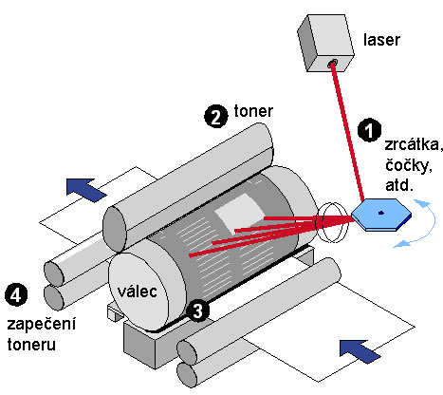
Princip tiskárny = Perfektně zaostřený laserový paprsek vykresluje obrázek na světlocitlivém válci, který je nabit elektrickým nábojem. Na povrch tohoto válce se pak nanese jemný prášek – toner, který se uchytí jen na těch místech, které byly předtím osvětleny laserem. Válec s uchyceným tonerem se obtiskne na papír a toner se nakonec na papíru tepelně fixuje, zažehlí.

Tiskárna má většinou svůj vlastní procesor, který vypočítá body, které má vytisknout. Musí mít také paměť, která k tomuto výpočtu slouží.
Většina tiskáren má spodní zásobník na papír. Nad ním často bývá podavač na jednotlivé listy, které se využijí pro tisk. Výstup papíru je buď na horní straně tiskárny, nebo na zadní straně, případně jsou k dispozici obě možnosti.
Barevný tisk = hodně složitý, vše musí být 4x: lasery, válce i toner a soutisk jednotlivých barevných složek musí být hodně přesný, aby vznikl dobrý výsledný obraz.

Stránkové tiskárny
Označení stránková tiskárna je odvozeno od způsobu její práce. V paměti těchto tiskáren je nejprve vytvořen obsah celé stránky a ta je teprve potom vytištěna.
Při tisku se nejprve vytvoří rastrová bitová mapa výsledného obrazu, která představuje síť bodů, které se budou tisknout. Bitová mapa je před vlastním přenosem do tiskové mechaniky naplněna logickými hodnotami, které specifikují, zda se jednotlivé konkrétní body budou nebo nebudou tisknout. Velikost jednotlivých bodů je dána počtem těchto bodů na jednotku délky (DPI).

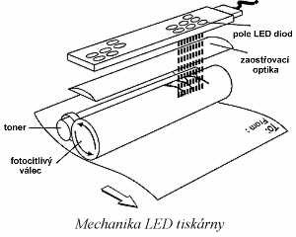
LED tiskárny
Princip je téměř stejný jako u laserové tiskárny, využívá fotoelektrického jevu. Místo laseru je zde umístěna řada LED diod, které osvítí obrazový válec (většinou selenový) v místech, kde má být vytvořen obraz. Na takto osvícená místa se poté napráší toner, obtiskne se na papír a pomocí tepla se ustálí ("zataví").

Sublimační tiskárny (voskové)
Pracují tak, že nejprve nataví tyčinky s voskem barev CMYK (promění v plyn – proto sublimační) a směs barev potom jako barevný bod vystříknou na papír, kde zaschne. Jejich velkou výhodou je možnost smíchání barev do jednoho tiskového bodu, proto sublimační tiskárna s rozlišením 300 DPI tiskne opravdu obrázky s daným rozlišením. Výhodou je hladký lesklý povrch voskového toneru. Nevýhodou je dražší cena tiskáren i náplní.

Plotter
Je velkoformátová inkoustová tiskárna. Dokáže potisknout pás papíru A1 nebo A0, tiskne černobíle i barevně. Používají se pro tisk výkresů v projekčních a architektonických kancelářích.
Plottery s pohybem pera se často používají na vyřezávání tvarů z fólií (kdy pero nahradí řezací nůž nebo gravitování kovů (malá frézka)).

Skenery
= vstupní zařízení umožňující převedení jakéhokoliv plošného obrázku do počítačového souboru. Existují již pár desítek let. Skenery se dělí podle konstrukce na:
- ruční a pultové = používají se v obchodech na sejmutí čárového kódu
- plošné (stolní) = obrázek se položí na skleněnou desku pod víko a skener ji nasnímá
- filmové = vkládají se do nich diapozitivy a vyvolané filmy
- bubnové = předloha se uchytí na rotující buben a statická snímací lampa ji pak neskenuje. Dosahují nejvyšší kvality snímání, jsou drahé.

Jak funguje skener: základním prvkem je snímací prvek, schopný převádět odražené světlo na elektrický signál. Skenery většinou obsahují tzv. CCD snímač, což je citlivý elektronický obvod, ve kterém dopadají světelné paprsky (fotony) vyrážejí elektrony, a tím vytvářejí signál. Skenery vytvářejí barevný obraz RGB, snímací prvek musí pro každý bod obsahovat tři elementy.

Dalšími součástmi skeneru je lampa, která osvětluje snímaný obrázek, optika, která odražený paprsek zaostří na CCD prvek a mechanika, která lampu s optikou posunuje pod obrázkem. A samozřejmě elektronika, která toto vše řídí a umožní přenos obrázku do počítače.

Parametry skeneru
- rozlišení skeneru = důležité je maximální fyzické rozlišení (např. 1 200 x 2 400 DPI), tj. jaký počet bodů na jeden palec je schopen snímací prvek sejmout.
- barevná hloubka = Většina skenerů skenuje v RGB, kdy použije na každý bod obrázku 3 bajty. Ve výsledném obrázku pak každý jeho bod může nabývat jednu z 16,7 milionů barev.
- denzita = (optická hustota) udává schopnost skeneru rozlišit od sebe tmavé body a uvádí se až u dražších výrobků. Skener s lepší denzitou má kresbu ve stínech i tam, kde horší skener nasnímá jen černou plochu.
- rychlost snímání = závisí to na snímacím prvku, mechanickém provedení a elektronice skeneru. Snímání většinou nějakou dobu trvá, množství obrazových dat se pohybuje v řádech jednotek až desítek MB.

- přídavná zařízení = některé skenery obsahují nástavce pro snímání průhledných předloh (diapozitivů). Ty pak umožňují rychlý převod dokumentů do podoby počítačových souborů např. pro účel jejich archivace.

Rozhraní
V dnešní době připojujeme skenery i tiskárny přes USB, wi-fi a RJ-45 síťový konektor. „V pravěku“ to byl 25-ti pinový paralelní port.

Tiskárny v síti
Pokud máte k počítači připojenu tiskárnu, můžete ji sdílet se všemi uživateli ve stejné síti. Není podstatné, jaký typ tiskárny máte, musí však být nainstalována v počítači a připojena k němu kabelem USB (Universal Serial Bus) nebo jiným typem kabelu tiskárny. Osoby, které vyberete pro sdílení tiskárny, ji budou moci využívat k tisku, pokud nejprve vyhledají váš počítač v síti.

Tiskárny, které nejsou připojeny k počítači, ale přímo do sítě, jsou k dispozici všem uživatelům ve stejné síti. Takové tiskárny musí mít síťový port nebo bezdrátové připojení, které umožní jejich přímé připojení do sítě.

Ovládání
Dnešní tiskárny mají ve většině případů display, díky kterému je jejich ovládání jednodušší, protože přesně vidíme, co děláme. Nastavení tiskárny je proto pohodlné, navíc každá tiskárna má svůj software, díky němuž je schopna provést údržbu tiskárny, či sama nastavovat parametry – sama se spáruje/nastaví počítač, aby vše správně fungovalo. Pokud to nedovede sama tiskárna, je k ní přiloženo CD s ovladačem, ale dnešní OS, např. Windows, si umí samy najít instalaci na webu a vše nastaví.

